DARBO SU JAUNIMU GATVĖJE GALIMYBIŲ IR POREIKIO ANALIZĖ KAUNO MIESTE 2019 M.

Esama situacija
Kauno mieste 2019 m. gyvena daugiau kaip 51000 žmonių, kurie yra priskiriami jaunimo amžiaus grupei (14 – 29 m.), iš jų apie 13000 yra 14-18 metų amžiaus ir apie 38000 yra 19-29 metų amžiaus. Nepaisant to, kad Kauno mieste jaunimas sudaro tik 17,9% visų miesto gyventoju, Kaunas yra tankiausiai jaunimo apgyvendintas miestas Lietuvoje. Nors Kauno mieste vyrauja nemažas užimtumas neformaliojo ugdymo veikla, jaunimui teikiamų paslaugų kai kuriose miesto vietose ypač trūksta.
Remiantis Užimtumo tarnybos, prie Socialinės apsaugos ir darbo ministerijos, duomenimis šiai dienai jaunimo nedarbas Kauno mieste sudaro apie 6,7% tarp 16 – 29 metų amžiaus jaunuolių ir tai yra apie 3270 jaunų žmonių, bendras nedarbo lygis Kaune yra apie 9,1%. Šiuo metu Kaune nėra konkrečiai jaunimui skirtų užimtumą ir įsidarbinimą skatinančių programų.

Pagal Lietuvos statistikos departamentas, Informatikos ir ryšių departamento prie Vidaus reikalų ministerijos duomenis 2019 m. jaunimo nusikalstamumas Kaune yra vienas didžiausių Lietuvoje, 2019 m. sausio – kovo mėnesiais, nepilnamečių, įtariamų (kaltinamų) padarius nusikalstamas veikas, skaičius siekė 29. Pagal Kauno apskrities vyriausiojo policijos komisariato (toliau - Kauno apskr. VPK) Kriminalinės policijos informacijos analizės skyriaus pateiktus duomenis, Kauno apskr. VPK, Kauno miesto aptarnaujamoje teritorijoje per 2018 m. nustatyti 1019, nuo 14 iki 29 metų, asmenys, kurie įtariami nusikalstamos veikos padarymu ir ikiteisminio tyrimo bylos perduotos į teismą arba ikiteisminis tyrimas nutrauktas kai įtariamasis ir nukentėjusysis susitaikė. Asmenys įvykdė įvairaus pobūdžio nusikaltimus, tačiau vyraujantys nusikaltimai yra vagystės, neteisėtas disponavimas narkotinėmis ir psichotropinėmis medžiagomis, sveikatos sutrikdymas ar fizinio skausmo sukėlimas ir t. t. Daugiausiai asmenų nuo 14 iki 29 metų amžiaus nusikalstamų veikų įvykdė Kauno apskr. VPK Kauno m. Dainavos policijos komisariato aptarnaujamoje teritorijoje ir Kauno apskr. VPK Kauno miesto Žaliakalnio policijos komisariato aptarnaujamoje teritorijoje (žr. 1. Pav.). Šiuose komisariatuose kriminogeninės gatvės yra Savanorių pr., V. Krėvės pr., Pramonės pr., Kovo 11-osios g., Taikos pr., Šiaurės pr., Ašigalio g. Centro mikrorajone kriminogeninės gatvės yra Karaliaus Mindaugo pr., Vytauto pr., A. Mapu g.

1. Pav. - Nusikalstamos veikos pagal teritorinius policijos komisariatus
Siekiant didinti jaunuolių informavimą, užimtumą, bei teikti pagalbą nepasiektiems jaunuoliams, kurie daugumą savo laiko leidžia gatvėje draugų grupėse ir panašiai, svarstoma galimybė pradėti organizuoti darbą su jaunimu gatvėje. Bendradarbiaujant su Kauno mieste veikiančiomis seniūnijomis, bendruomenėmis ir bendruomenės pareigūnais, buvo sudarytas nuolatinių jaunimo būriavimosi vietų žemėlapis Kauno mieste (žr. 2 pav. žaliai pažymėti taškai), jame taip pat galima matyti kaip yra išsidėstę labiausiai kriminologinės gatvės pagal Kauno apskr. VPK duomenis (juodai pažymėti taškai). Galima aiškiai matyti, kad daugeliu atvejų jaunimo susibūrimo vietos ir gatvės, kuriose yra nustatytas didžiausias nusikalstamų veikų skaičius, koreliuoja.
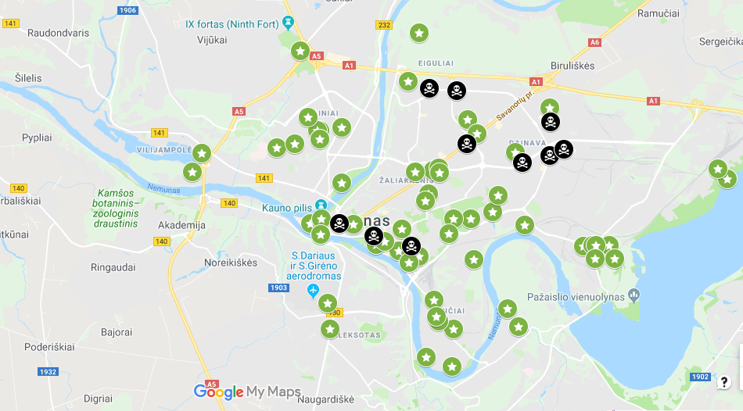2. Pav. – Jaunimo susibūrimo vietos ir kriminologinės gatvės Kauno mieste
Pažiūrėjus į trečiąjį paveikslėlį galima matyti pagrindinių jaunimo susibūrimo vietų Kauno mieste išsidėstymą ir kaip jos atrodo atvirojo darbo su jaunimu organizavimo kontekste (atviruosius jaunimo centrus žymi violetiniai taškai). Akivaizdu, kad vykdomas atvirasis darbas su jaunimu (Atvirieji jaunimo centrai ir erdvės) nepadengia Kauno miesto teritorijos ir poreikio. 2019 m. yra planuojamas vykdyti atvirojo darbo su jaunimu paslaugų pirkimas Šilainių arba Vilijampolės seniūnijų teritorijoje (žemėlapyje apibraukta raudonu apskritimu). Taip pat esant situacijai, kaip Kauno Centro seniūnijoje, kai netoliese veikia 2 atvirieji jaunimo centrai (Kauno arkivyskupijos jaunimo centras ir Atvirasis jaunimo centras „Vartai“) ir matant atvirojo darbo su jaunimu poreikį kitose seniūnijose, bendradarbiaujant su VšĮ AC „Patria“ ieškoma būdų jų valdomą atvirąjį jaunimo centrą „Vartai“ iškelti į Eigulių arba Dainavos seniūniją. Dainavos seniūnijoje šiuo metu veikiantis jaunimo centras nevykdo atvirojo darbo su jaunimu, o veikia, kaip jaunimo sveikatos konsultavimo centras. Sėkmingai įvykdžius planuojamus procesus atvirojo darbo su jaunimu paslaugos taptų prieinamesnės jaunuoliams savo seniūnijose.
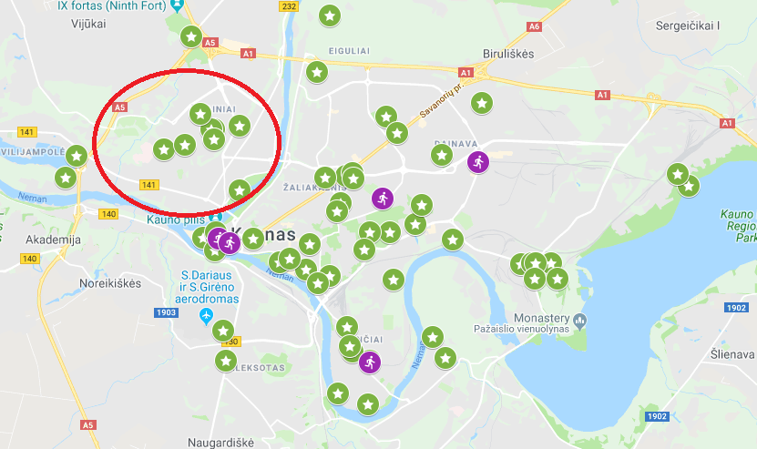
3. Pav. – Jaunimo susibūrimo vietos ir atvirieji jaunimo centrai bei erdvės
Kauno mieste jau kelerius metus yra tvarkoma tiek bendra miesto infrastruktūra, tiek poilsinės ir rekreacinės zonos, nors darbai dar ne visur baigti, pagrindiniai miesto parkai jau atviri lankytojams. Remiantis Kauno miesto savivaldybės Aplinkos apsaugos skyriaus pateiktais duomenimis rekreacinių zonų išsidėstymas buvo palygintas su jaunimo susibūrimo vietų išsidėstymu. Absoliučia dauguma atvejų, rekreacinės zonos, įsikūrusios arčiau tankiai apgyvendintų miesto teritorijų, tampa jaunimo susibūrimo centrais (žr. 4. Pav. – rekreacinės zonos pažymėtos geltonais taškais). Daugumoje miesto parkų įkurtos poilsio zonos, vaikų žaidimų aikštelės, treniruokliai, krepšinio aikštelės, riedlenčių bei BMX dviračių parkai, bėgimo takai, stalo tenisas, parkūro aikštelės ar tinklinio aikštelės, esanti infrastuktūra leidžia ne tik šiaip leisti laiką patrauklioje aplinkoje, bet ir užsiimti įvairiomis veiklomis, todėl rekreacinės zonos yra ypatingai patrauklios jaunuolių tarpe.
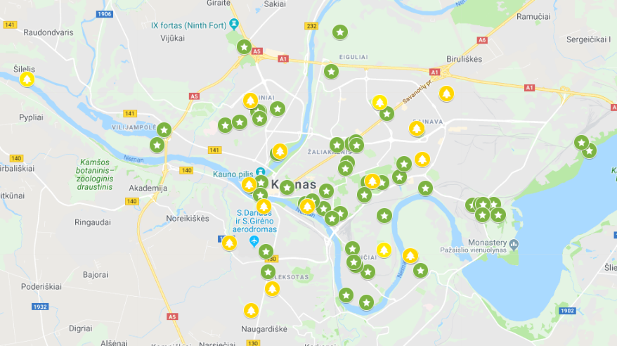
4. Pav. – Jaunimo susibūrimo vietos ir rekreacinės zonos
Kaip ir rekreacinės zonos, Kauno mieste pastaruosius kelerius metus buvo intensyviai tvarkomi mieste esantys stadionai. Remiantis Kauno miesto savivaldybės Bendrųjų reikalų skyriaus, Pastatų tvarkymo poskyrio, duomenimis, žemėlapyje buvo pažymėtas stadionų išsidėstymas Kauno mieste, išsidėstymas taip pat buvo palygintas su jaunimo susibūrimo vietų išsidėstymu (žr. 5. Pav. – stadionai pažymėti rudais taškais). Pagal surinktus duomenis galima pastebėti, kad seniūnijų pateiktos jaunimo susibūrimo vietos tiesiogiai su stadionų išsidėstymu nekoreliuoja. Nepaisant to yra žinoma, kad stadionuose, ypač sezono metu būriuojasi jaunuoliai, užsiima sportine veikla. Ypatingai Kauno miesto pakraščiuose esančių stadionų potencialas galėtų būti išnaudotas darbui su jaunimu, kadangi miesto pakraščiuose jaučiamas jaunimui skirtų paslaugų ir užimtumo stygius. Stadionai galėtų tapti pagrindiniais Kauno pakraščio jaunimo traukos centrais, kur juos užimtų tam pasiruošę jaunimo darbuotojai.

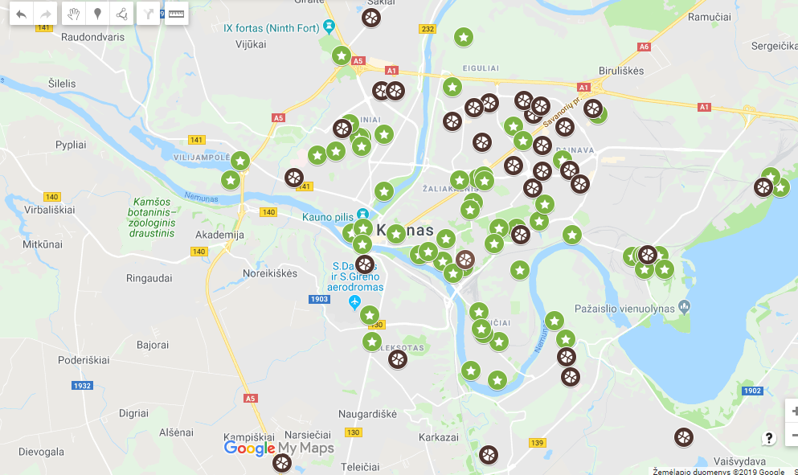
5. Pav. – Jaunimo susibūrimo vietos ir mieste esantys stadionai
Iš surinktų duomenų galima matyti kad Kauno mieste laisvalaikio infrastruktūra yra pakankamai neblogai išvystyta ir pritaikyta jaunimo reikmėms. Neformalaus švietimo teikimas į šią analizę nėra įtrauktas, kadangi yra orientuojamasi į pagalbą ir užimtumą jaunimui leidžiančiam laiką gatvėje. Yra aiškiai matoma atvirojo darbo su jaunimu paslaugų prieinamumo stoka Kauno mieste, o ypač pakraščiuose. Taip pat, gauta informacija neatvaizduoja jaunimo susitelkimo tokiose vietose kaip Vaišvydava ar Rokai, be to jaučiamas informacijos trūkumas iš Aleksoto bei Eigulių seniūnijų. Duomenų stygius bendram situacijos vertinimui pasekmių iš esmės neturi. Plačiau susipažinti su pateiktais žemėlapiais galima paspaudus ant nuorodos https://www.google.com/maps/d/edit?hl=en&mid=1TMUfildBVXGEc19GaAcuBYn2G0UCjDh1&ll=54.88858155502224%2C23.93243794073419&z=12.
Organizacija VšĮ „Integracijos centras“ bendradarbiaudama su Danijos NVO „GAME“ 2019 m. pradės ES lėšomis dalinai finansuojamo projekto „Youth Led Street Sports for All” įgyvendinimą Kauno mieste. Šio projekto tikslas remiantis ilgamete „GAME“ darbo su jaunimu praktika organizuoti savanoriška veiklą grįstus sporto užsiėmimus Kauno gyvenamuosiuose rajonuose. Šių užsiėmimu metu atrinkti savanoriai pasirinktose miesto vietose reguliariai organizuos grupines gatvės sporto treniruotes ten gyvenančiam jaunimui. Treniruočių metu bus ugdomi ne tik mokomų sporto šakų įgūdžiai, bet ir bendrosios jaunuolių kompetencijos. Šeštame paveikslėlyje raudonais apskritimais pažymėtos miesto vietos, kuriose planuojama organizuoti sporto užsiėmimus. Pažymėtos vietos žymi vietą Vilijampolės seniūnijoje, Kalniečių parką esantį Eigulių seniūnijoje ir Kauno miesto nepilnamečių tardymo izoliatorių – pataisos namus, Technikos g. 34 ir vietą Aukštuosiuose Šančiuose.
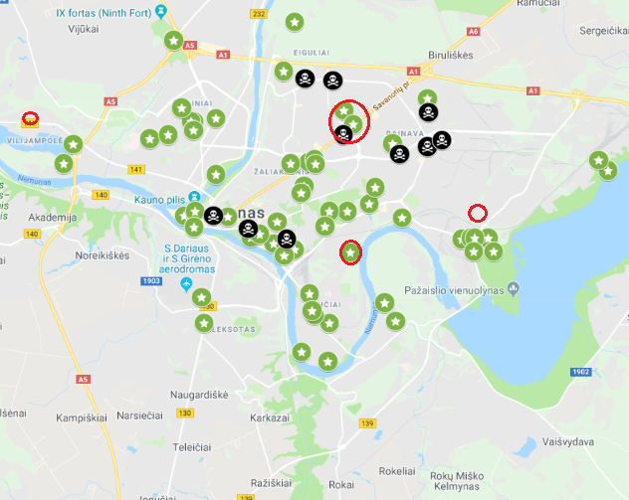
6. Pav. – Jaunimo susibūrimo vietos, nusikalstamumas ir vietos kuriose VšĮ „Integracijos centras“ planuoja dirbti su jaunimu
Poreikis ir galimybės
Išanalizavus surinktus duomenis ir įvertinus esamą situaciją yra akivaizdu, kad jaunimui skirtų paslaugų Kauno mieste trūksta. Apie Kauno mieste veikiančius atviruosius jaunimo centrus ir erdves jaunuoliai neretai netgi nežino, kadangi jaunimo informavimo ir konsultavimo paslaugos mieste apskritai nėra teikiamos.
Atsižvelgiant į atvirąjį darbą su jaunimu, kuris yra vykdomas atviruosiuose jaunimo centruose ir erdvėse, bei į atvirojo darbo su jaunimu plėtrą, kuri yra planuojama jau 2019 m. ir į VšĮ „Integracijos centras“ planuojamą veiklą Vilijampolės, Eigulių bei Šančių seniūnijose ir taip pat į kitas Kauno mieste jaunimui teikiamas paslaugas ir jų stygių, buvo įvertintos Kauno miesto vietovės, kuriose, vienos ar kitos formos, darbas su jaunimu gatvėje būtų naudingiausias.
Paveikslėlyje Nr. 7 pateikiamas žemėlapis, kuriame galime matyti seniūnijų nurodytas jaunimo susibūrimo vietas, pažymėtas žalia spalva, kriminologines gatves, pažymėtas juoda spalva, VšĮ „Integracijos centras“ planuojamų vykdyti užsiėmimų vietas, pažymėtas raudonais apskritimais ir vietas, kurios yra matomos, kaip potencialiausios darbo su jaunimu gatvėje organizavimui, pažymėtas mėlynais apskritimais.
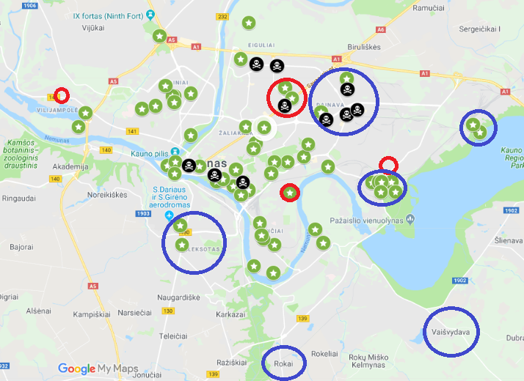
7. Pav. – Jaunimo susibūrimo vietos, nusikalstamumas, vietos kuriose VšĮ „Integracijos centras“ planuoja dirbti su jaunimu bei matomos prioritetinės darbo su jaunimu gatvėje zonos.
Didžiausias poreikis darbui su jaunimu gatvėje yra matomas miesto pakraščiuose, Palemone, Petrašiūnuose, Vaišvydavoje bei Rokuose. Taip pat jaučiamas darbo su jaunimu gatvėje poreikis Aleksote bei Dainavoje.
Nors Žemuosiuose Šančiuose, Šilainiuose, Vilijampolėje, Žaliakalnyje bei Gričiupio seniūnijoje ar Centre yra daug jaunuolių susibūrimo vietų, ten jau yra, arba artimiausiu metu yra planuojama pradėti teikti atvirojo darbo su jaunimu paslaugas. Šiuo metu jau yra pradėtas organizuoti atvirojo darbo su jaunimu paslaugų pirkimas Šilainių/ Vilijampolės seniūnijoms, taip pat VšĮ „Integracijos centras planuoja vykdyti veiklą Vilijampolės seniūnijoje. Centro seniūnijoje šiuo metu veikia 2 atvirieji jaunimo centrai, tiesa, vieną iš jų planuojama iškeldinti į Eigulių ar Dainavos seniūniją. Taip pat reikėtų atkreipti dėmesį, kad į centro seniūniją atvažiuoja jaunimas iš įvairių mikrorajonų ir seniūnijų, todėl tiek susibūrimo vietų skaičius tiek nusikalstamų veikų skaičius yra kiek didesnis nei kitur, tačiau reikėtų pastebėti, kad su tuo jaunimu, kuris gali būti sutinkamas Centro seniūnijoje, daugeliu atveju, reikėtų pradėti dirbti mikrorajonuose, tokiu atveju, manoma, pasikeistų ir jaunimo nusikalstamumo rezultatai miesto centre.
Miestų teritorijose paprastai yra vykdomas darbas su jaunimu gatvėje, kai jaunimo susibūrimo vietose lankosi jaunimo darbuotojai, užmezga ryšį su jaunimu, bendrauja, esant poreikiui organizuoja veiklas, tam tikrais atvejais lydi jaunuolius, padeda spręsti kylančias problemas, konsultuoja įvairiais klausimais, jaunimo darbuotojo tikslas tapti suaugusiuoju, kuriuo pasitiki jaunimas, ne draugu. Atsižvelgiant į tai, kad Palemonas, Rokai ir Vaišvydavą yra miesto pakraščiuose, kur ne tik nėra nustatytos pagrindinės jaunimo būriavimosi vietos, bet ir yra trūkumas jaunimui skirtos infrastruktūros ir užimtumo prasme, matomas logiškiausias variantas, šiose Kauno miesto vietovėse, organizuoti mobilųjį darbą su jaunimu. Ši darbo su jaunimu forma yra dažniausiai taikoma ne miestuose, o rajonuose ar regionuose, kur trūksta infrastruktūros, paslaugų ir galimybių organizuoti kitas darbo su jaunimu formas. Aptarnauti šias tris miesto teritorijas tokiu būdu būtų logiškiausia, kadangi organizuojant Mobilųjį darbą su jaunimu, vieta kur jis būna vykdomas ir tampa jaunimo susibūrimo ir užimtumo centru. Mobilus darbas su jaunimu paprastai būna organizuojamas toje pačioje vietoje, darbuotojai atsigabena priemones skirtas jaunimo užimtumui organizuoti, tam gali būti naudojamas namelis ant ratų, mikroautobusas ar nedidelis sunkvežimis. Vykdant Mobilųjį darbą su jaunimu viena darbuotojų komanda galėtų aplankyti visas 3 teritorijas bent po kartą per savaitę, idealiuoju variantu, galima būtų organizuoti veiklas po 2 kartus per savaitę. Mobiliojo darbo su jaunimu paslaugos teikimas reikalautų daugiau lėšų, tačiau tokiu būdu būtų užtikrinamas ne tik pagalba jaunimui, tačiau ir jaunimo laisvalaikio užimtumo organizavimas, bendruomenės ugdymas ir paslaugų jaunimui gyvenančiam miesto pakraščiuose išplėtimas.
Dainavos seniūnijoje siūloma organizuoti darbą su jaunimu gatvėje, nepaisant to, jog į Eigulių/Dainavos seniūniją planuojama atkelti atvirąjį jaunimo centrą. Dainavos seniūnija yra viena didžiausių Kauno mieste, joje gyvena daugiausiai jaunuolių, lyginant su kitomis seniūnijomis, tai pat Dainavoje yra stebimas nemenkas jaunimo nusikalstamumas, be to seniūnijoje taip pat yra ir daugiausiai socialinius sunkumus patiriančių šeimų ir jaunimo. Dainavos seniūnijoje yra gerai išvystyta laisvalaikio infrastruktūra, taip pat yra kelios pagrindinės vietos kur stebima didesnė jaunuolių koncentracija, todėl pradėti vykdyti darbą su jaunimu gatvėje Dainavos seniūnijoje yra visos tam tinkamos sąlygos.
Petrašiūnų seniūnija yra kiek labiau nutolus nuo centro ir šiek tiek izoliuotas dėl savo geografinės padėties, todėl yra matoma kaip potenciali vieta organizuoti darbą su jaunimu gatvėje, visos tam reikiamos sąlygos yra, nustatytos vietos kur stebima didesnė jaunuolių koncentracija, seniūnijoje. Taip pat yra stadionas, miškas, paplūdimys, patrauklios vietos, kur jaunimui galėtų būti organizuojamas užimtumas ir teikiama pagalba.
Aleksoto seniūnija yra visai šalia miesto centro, tačiau joje taip pat matomas poreikis organizuoti darbą su jaunimu. Atsižvelgiant į tai, kad seniūnija yra pakankamai stipriai išsitęsusi į ilgį, jaunimo susibūrimo vietos greičiausiai yra išsibarsčiusios po visą seniūniją, pagal pateiktus duomenis, nurodytos kelios stovėjimo aikštelės, kuriose renkasi jaunimas su automobiliais ir pan., tačiau darbo su jaunimu tikslas yra pasiekti jaunimą, kuriam tokių paslaugų reikia, todėl matomas logiškiausias variantas Aleksoto seniūnijoje taip pat organizuoti mobilųjį darbą su jaunimu gatvėje ir , o ateityje įkurti atvirąjį jaunimo centrą arbą erdvę, aptarnauti Aleksoto seniūnijos teritoriją.
Žvelgiant į tolimesnes ateities perspektyvas, kai bus sukurtas stabilus ir baigtinis atvirųjų jaunimo centrų ir erdvių tinklas Kauno mieste, yra logiškiausia, organizuoti darbą su jaunimu gatvėje per jau veikiančius atviruosius jaunimo centrus ir erdves, pagal jiems priskirtas aptarnaujamas teritorijas. Tokiu būdu, būtų galima tiksliausiai nustatyti, kuriose, jų aptarnaujamose teritorijose yra poreikis tokios veiklos organizavimui.

Parengė: Plėtros programų ir investicijų skyriaus Vyr. specialistas, Jaunimo reikalų koordinatorius Justinas Juškevičius

